Dirección del pabellón municipal http://opencp.webnode.es/sitemap/
Información del campeonato en:
http://opencp.webnode.es/ y en http://opentaekwondopontevedra.blogspot.com.es/

Tiempo de los combates
Duración de combates de Rankin:
- Master 2 asaltos de 2´´
- Absoluto 2 asaltos de 2´´
- Junior 2 asaltos de 2´´
- Cadete 2 asaltos de 2”
- Infantil 2 asaltos de 1´30”.
Duración de los combates de la liguilla.
- Master 3 asaltos de 1´30´´ con video replay
- Absolutos 3 asaltos de 2” con video replay,
- Junior 3 asaltos de 2” con video replay.
- Cadete 2 asaltos de 2” no video replay
- Infantil 2 asaltos de 1´30” no video replay

Sábado día 1
Sesión de mañana a partir de las 9:00 horas combate infantil y adulto
Sesión de tarde a partir de las 16:00 horas combate cadete y Junior.
Domingo día 2
Sesión de mañana:
- De 9:00 horas a 12:00 pumses individual y de equipos.
- De 12:00 horas a 14:00 horas Freestyle.
Sesión de tarde de 16:00 horas a 18:00 exhibiciones infantiles, cadetes y adultas.

Precio de entrada por persona:
Sesión mañana 3 euros.
Sesión tarde 3 euros.
Entrada de día completo 5 euros.
Entrada las 4 sesiones 10 euros.
Menores de 10 años no pagan.

Normas de conducta deportiva y protocolo de la competición

Cada club es responsable de la conducta de sus deportistas y deberá hacer cumplir los protocolos de competición, respetar las normas de higiene y respeto a los demás deportistas, voluntarios y público.
Los aficionados y deportistas tienen que animar sentados en las gradas. Está prohibido:
- Animar desde la zona de competición, pudiendo eliminarse al deportista que infrinja la norma.
- Apoyarse en las vallas, o estar de pie en las gradas impidiendo la visión de las demás personas que si están sentadas correctamente.
- Tirar al suelo las vendas, botellas, esparadrapos, etc. Que ya no utilicen. Deben depositarlo en las papeleras.
- Calentar en la zona de competición, hay dos zonas habilitadas para calentamiento.
En combate:

- Cada tapiz tiene un número visible de tapiz y otro del combate que se está haciendo en ese momento, los competidores del siguiente combate tienen que estar en la zona de espera del tapiz. Y los siguientes tienen que estar en la zona de control de protecciones, uñas y acreditación (la acreditación es obligatoria y debe llevar por el otro lado el DNI)
- Cada equipo tiene que tener suficiente número de entrenadores, el competidor que no esté preparado con su coach se le dará un minuto, luego se le dará el combate por perdido.
- Las lesiones leves pueden ser atendidas por el entrenador, para agilizar el campeonato, hay dos médicos dedicados a la competición de combate.
- Norma video replay, cada competidor tendrá una tarjeta de reclamación video replay, si la pierde no la recupera hasta la ronda final.
- Los combates de clasificación (1ª. Ronda) son de dos asaltos como se explicó anteriormente.
- En los pesos con un número de competidores impares el competidor que libra ronda compite contra un competidor perdedor de la ronda anterior. Evitando así un cabeza de serie.
- La entrega de medallas se hace inmediatamente después de acabar la final del peso, por lo que los deportistas de la final van directamente del tapiz al pódium y los otros dos terceros clasificados deben estar atentos a esa final.
- Los infantiles no pueden pegar en la cabeza, si un combate es muy desigual o se hace uso de una fuerza desproporcionada por parte de un competidor, el árbitro avisará a los competidores y coachs, para evitar accidentes no deseados, en el caso de continuar suspenderá el combate. Si el competidor infantil ya tiene experiencia mejor apuntalo en cadetes.
- Ejemplo hoja de sorteos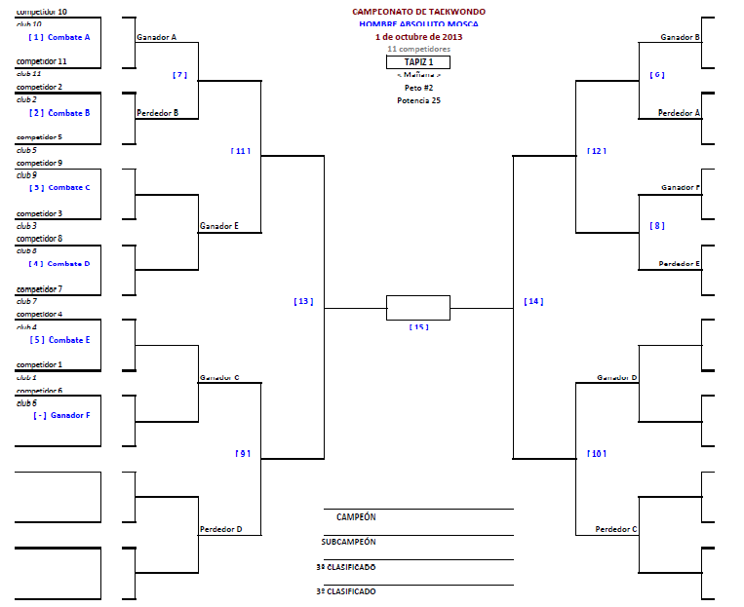

En exhibición:
- Hay dos tapices de competición y dos tapices de calentamiento, por lo cual se recomienda en caso de tener equipo en varias categorías, tener dos técnicos responsables, con la intención de agilizar el campeonato.
- Cada tapiz tiene número de tapiz y un número de participación.
- Procedimiento de cada equipo:
- Calientan en la zona habilitada de calentamiento. No zona de competición
- Toma medidas en el tapiz de pre-competición.
- Pasan a la zona de espera al lado del tapiz, donde se le hace el control de material y uniformidad.
- Compite en el tapiz de competición.
- Abandonan la zona de competición.

Sorteo de Pumses
Categoría | Primera ronda  17 o más competidores | Semifinal  De 9 a 16 competidores | Final  8 o menos competidores
Pre Benjamín | 2º Pumse | Según grado, no se puede repetir pumse  Amarillo/naranja del 1º al 5º  Naranja del 1 al 6º  Verde del 2º al 7º  Azul del 3º al 8º  Marrón del 4º al Koryo  1er. PUM del 5º al keungan  2º PUM del 6º al Taebek  3º Pum del 7º al Pyongwong
Benjamín | 3º Pumse
Alevín | 4º Pumse
Infantil | 5º Pumse
Cadete | 6º Pumse
Adultos | 1ª. Y 2ª. Ronda  9 o más deportistas | FINAL  8 o menos deportistas
Cadete adulto | Todos los deportistas harán dos pumses de libre elección, y pasaran a la final los 8 deportistas con mejor nota, sumando la nota de los pumses. | 6º Pumse | Taebek
Junior |  | 7º Pumse | Keungan
Senior 1 |  | 8º Pumse | Shipchin
Senior 2 |  | Koryo | Pyongwon
Master 1 |  | Keungan | Chonkwon
Master 2 |  | Chitae | Hansu
Pareja Cadete |  | 7º. Pumse | Koryo
Pareja Junior |  | 5º Pumse | Taebek
Pareja Senior 1 |  | 6º Pumse | Koryo
Pareja Senior 2 |  | 8º Pumse | Taebek
Trío Cadete |  | 4º Pumse | Keungan
Trío Junior |  | 8º Pumse | Koryo
Trío Senior 1 |  | 7º Pumse | Pyongwon
Trío Senior 2 |  | 6º Pumse | Chonkwon

